GAMTOSAUGINIŲ MOKYKLŲ PROGRAMOS VEIKLOS TĘSTINUMAS
2017-2018 MOKSLO METAIS

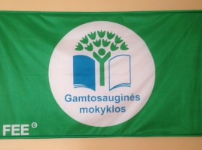
Pridedame 2017-2018 mokslo metų Gamtosauginių mokyklų veiklos planą.
Kviečiame aktyviai dalyvauti programos veikloje, siūlyti iniciatyvas, pagilinti aplinkosaugines kompetencijas bei patirti savanorystės jausmą!
2017–2018 mokslo metų gamtosauginį komitetą sudaro 1 – 4 klasių gimnazistai, mokytojai ir darbuotojai.
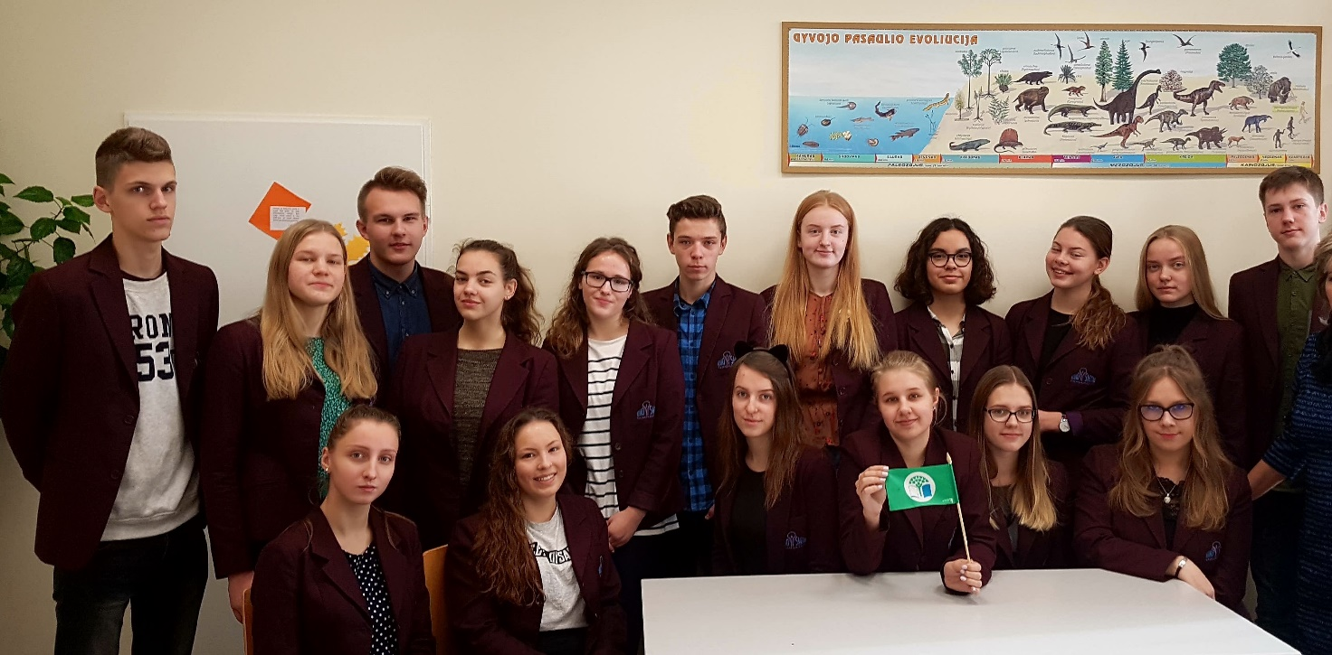
Gimnazistų Gamtosauginio komiteto (GGK) pirmininkė – 3c klasės gimnazistė Simona Šalčiūnaitė.
Vadovas – direktorius Adolfas Girdžiūna.
Koordinatorė – biologijos mokytoja Elvyra Kriaučiūnienė.
Komitetas šiais mokslo metais inicijuoja ir organizuoja tokias veiklas:
- aplinkosaugos klausimų sprendimas visuose gimnazijos dėstamuose dalykuose ir neformalių užsiėmimų metu;
- savanorystė ir bendradarbiavimas su ikimokyklinio ugdymo įstaigomis – parodyti gimnazistų ekologinį spektaklį ,,Gyvybės medis“;
- akcijos ,,Rašiklis kitaip“ įgyvendinimas;
- sukurti bendruomenės aplinkosauginį filmą ,,Kaip rūšiuoji tu?“ 2 dalis;
- atliktos veiklos sklaida ir ataskaitos rengimas Žaliosios vėliavos apdovanojimui.

Mūsų gimnazijos aplinkosauginis kodeksas ,,APLINKOSAUGOS MOKOMĖS MOKYDAMI KITUS‘‘ ragina dalyvauti ir kviesti dalyvauti kitus!
TAD, KVIEČIAMEDALYVAUTI VISUS!
MOKYKIMĖS TAUPUMO, RACIONALAUS NAUDOJIMO, TAUPYKIME GAMTOS IŠTEKLIUS, RŪŠIUOKIME! NEBŪKITE ABEJINGI APLINKOS APSAUGAI!

Parengė: 3a klasės gimnazistė Erika Klimantavičiūtė

